**3 Характеристики линий связи.**

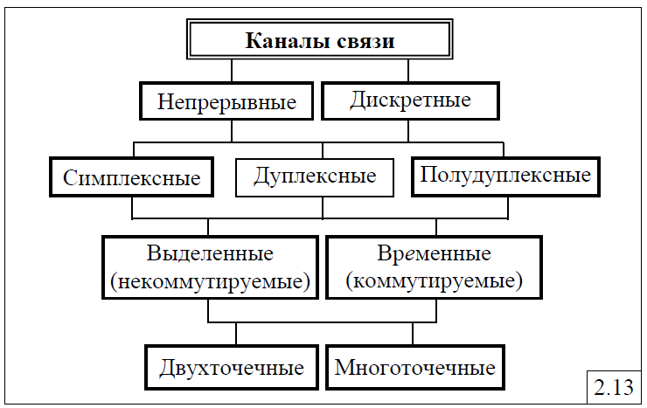

**классификация по форме обмена.**

**1) расстояние.**

**2) срок эксплуатации.**

**3) загруженность оборудованием.**

**4) наличие дублирующих вариантов.**

**5) предельная величина трафика.**

**6) минимальная величина трафика.**

**7) периоды эксплуатации**

**8) периоды профилактики.**

**9) количество коммутационных соединения.**

**Характеристики систем передачи информации**

*Функциональные характеристики*:

− пропускная способность – максимальная скорость передачи инфор-

мации при фиксированных условиях;

− вид среды распространения сигнала: с использованием направляю-

щих систем (проводная связь, ВОЛС, волноводы), без использования направ-

ляющих систем (радиосвязь, оптическая связь, ультразвуковая связь);

16

− параметры передатчика: мощность излучения, полоса частот сигна-

ла, вид сигнала и способ его формирования, стабильность частоты и номина-

лы частот и пр.;

− параметры приёмника: тип обрабатываемого сигнала, чувствитель-

ность (реальная, пороговая), избирательность, показатели качества приёма

информации, необходимая полоса частот;

− параметры полезного сигнала: вид модуляции, способ отображения

информации на параметры сигнала (маппирование);

− достоверность передачи информации (вероятность правильного

приёма на бит, байт, пакет; отношение сигнал/шум, распознаваемость речи);

− вид модуляции сигналов: класс излучения.

*Характеристики надёжности*:

− надёжность – свойство средства связи функционировать без отказов;

− долговечность – свойство средства связи функционировать без отка-

зов некоторый промежуток времени с заданной вероятностью;

− ремонтопригодность – способность ремонта при отказах;

− коэффициент готовности (*K*г) – вероятность безотказной работы в

заданный момент времени;

− время наработки на отказ – интервал времени, за который наступает

отказ.

*Характеристики совместимости*:

− экологическая совместимость – способность не наносить недопус-

тимого ущерба окружающей среде;

− электромагнитная совместимость – способность не создавать недо-

пустимых помех другим техническим средствам и не воспринимать помехи

со стороны других технических средств;

− эргономическая совместимость – способность удобного взаимодей-

ствия с человеком;

− безопасность – способность не причинять недопустимого вреда че-

ловеку и биологическим объектам.

*Характеристики устойчивости*:

− помехоустойчивость – способность противостоять вредному влия-

нию непреднамеренных помех;

− помехозащищённость – способность противостоять вредному влия-

нию преднамеренных помех;

− разведзащищённость – способность противостоять раскрытию факта

работы средства связи;

− имитостойкость – способность противостоять раскрытию структуры

сигнала и формированию сигнала, подобного полезному;

− устойчивость к механическим и климатическим воздействиям – спо-

собность работать без отказов в условиях допустимых воздействий механи-

ческих и климатических факторов;

17

− устойчивость к специальным воздействиям – способность функцио-

нировать без отказов в условиях воздействия специальных воздействий;

− массогабаритные и стоимостные характеристики.

*Пропускная способность СПИ* – это максимальная скорость передачи

информации, которая возможна при заданной достоверности.

*Достоверность* – это характеристика верности передачи информации,

определяемая в соответствии с *критериями достоверности*:

– артикуляционный критерий (применяется для передачи речевых сигналов) – разборчивость речи.

(ГОСТ 51061 слоговая и фразовая разборчивость).

Основная задача заключается в минимизации *P*ош  min.

*Помехоустойчивость* – это способность СПИ противостоять вредному влиянию помех.

*Помехозащищённость* – это способность СПИ противостоять вредному влиянию преднамеренных помех.

Вероятность помехозащищённости: *Р*пмз = 1 – *Р*обн *Р*изм *Р*нр ,

– артикуляционный критерий (применяется для передачи речевых сиг-

налов) – разборчивость речи. (ГОСТ 51061 слоговая и фразовая разборчивость).

Основная задача заключается в минимизации *P*ош  min.

- с т р у к т у р н у ю , которая характеризует способность противосто-

ять мерам, направленным на раскрытие структуры сигнала:

*us*(*t*) + (*t*);

- и м и т о с т о й к у ю , которая характеризует трудность создания

помех, похожих на передаваемые сигналы